各方领袖斥港英时代没有民主 中央才是香港民主的设计者、创立者、维护者和推进者

原创 简思智库 [简思智库](javascript:void(0);)

**简思智库**

微信号 GNSSTT

功能介绍 策者简也，思而后行。

2021-12-24[原文](https://mp.weixin.qq.com/s?__biz=MzUyNzQyMzYwNQ==&mid=2247490163&idx=1&sn=e409ea5ea2950670234c4918765e30f6&chksm=fa7e9b69cd09127fd2699d779746a9b83d037d6dce2562b2dcefa816d81bdb7da13ec5e1bb66&scene=27#wechat_redirect&cpage=358) 发表于

收录于合集



点击蓝字关注我们



特约作者：Ariel

**简思智库有话说：**

民主并没有统一标准，更不能自说自话。

中联办今日举办「香港的民主道路」座谈会，中联办副主任陈冬作主旨发言时指出，在新选制下，选委会和立法会选举先后取得成功，让香港同胞当家作主的民主权利得到体现，「爱国者治港」原则得以落实，充分证明这是套好制度。

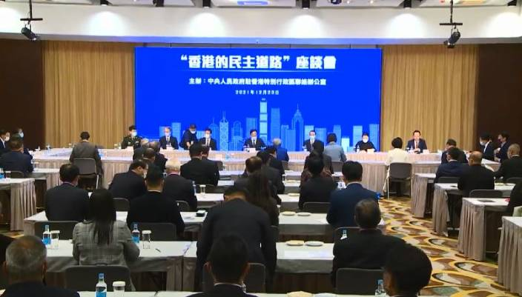

「香港的民主道路」座谈会。

陈冬表示，本届立法会选举面对外部势力干扰、反中乱港分子抵制和新冠疫情影响，即使事前有人叫嚣「必须不顾一切拉低投票率」，但135万市民用行动给了他们一记响亮的耳光和有力的回击。

陈冬又形容，来港工作五年有一个很大的不解，是部分香港人简单地用上「二分法」，划分所谓「民主派」和「建制派」，非黑即白，非此即彼。

更奇怪的是，反对政府、对抗国家、攻击中央倒成了「民主派」，他批评这是细节中的魔鬼、话语里的骗术、处心积虑的谎言，是对民主的歪曲和亵渎。

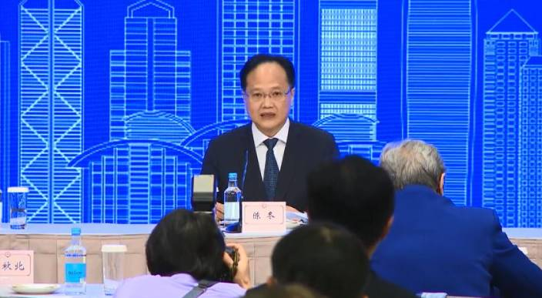

中联办副主任陈冬。

陈冬强调，历史证明，中央才是香港特别行政区民主制度的设计者、创立者、维护者和推进者，中央推动香港民主的立场从未动摇，但民主有多种方式，反中乱港分子自认为民主是西式民主，殊不知西方民主道路早已呈现权力游戏、选举操弄等乱象，甚至将民主工具化，肆意策画他国的颜色革命，煽动社会动乱。

陈冬续说，民主发展应当是进步的而不是倒退的；民主本质应当是优质而不是劣质的；民主效能应当是管用的而不是装饰的，以及民主形式应当是多样的而不是单一的。

他认为，只有符合自身实际、能够解决自身问题的民主才是好民主。

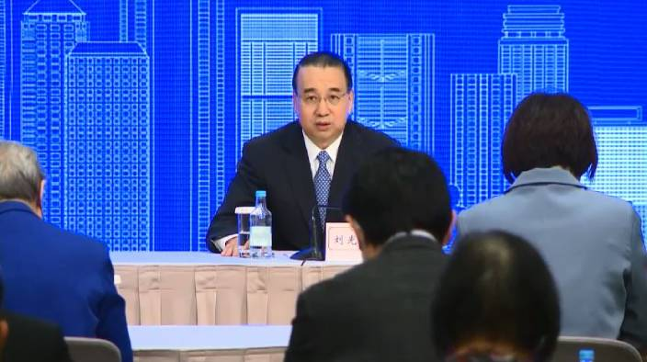

*外交部驻港公署特派员刘光源。*

外交部驻港公署特派员刘光源认为，新一届立法会选举是优质民主、实质民主的成功模板，充分说明新选制是一套好制度。他续指，国新办发表的白皮书是一面照妖镜，让世界看清谁是假借民主之名，破坏香港民主的绊脚石，批评美国等西方国家长期以来抱守冷战思维，始终将香港作为对内地进行颠覆渗透的桥头堡。

刘光源表示，白皮书是一盏航标灯，照亮民主的真谛，点亮香港民主的未来。

他说，民主没有固定统一模式，民主应该造福于民，而不应该徒有虚名，民主应该合而不同而不应该同而不合，民主的真谛在于让人民当家作主，而不是让政客替你做主，一个国家和地区是不是民主应该由这个国家的人民来评判，而不是由外部少数人来指手画脚。

民主应该成为解决问题的利器，而不是分裂世界的武器，

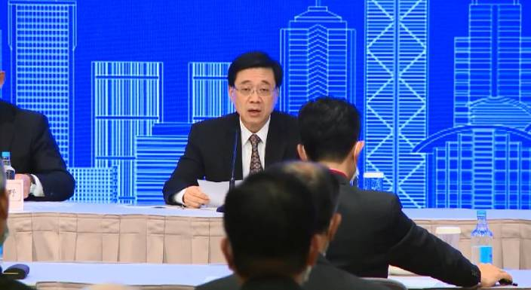

*政务司司长李家超。*

政务司司长李家超明言，香港回归后的民主发展制度，是中央政府依照国家宪法和基本法建立的，香港特区的民主发展不是英国殖民统治时期遗留下来的，更不是外国建立或向中央施压出来的。

他直斥「五眼联盟」故技重施，发表所谓声明，攻击香港民主发展，反问：「西方国家攻击完善选举制度下的资格审查，难道这些国家自己会容许一个叛国者参选吗？」

李家超表示，中央政府在立法会选举圆满举行后立刻发布白皮书，先发制人地对抗外部势力的诋毁。

白皮书清楚说明国家坚定支持香港民主向前发展的决心，意义重大。

他重申，民主制度不能也不应该被某一个国家垄断，世界上没有放之四海皆准的民主标准，也没有唯我独尊的民主模式；民主不是装饰品、不是宣传品，而是要用来解决人民需要解决的问题的。

对于英美等国的怀疑、抹黑和攻击，特区政府绝不接受，会毫无保留地直斥其非。

除中央和特区政府官员外，活动还邀请各大政党、社团和行业代表分享香港民主道路的实践经验。

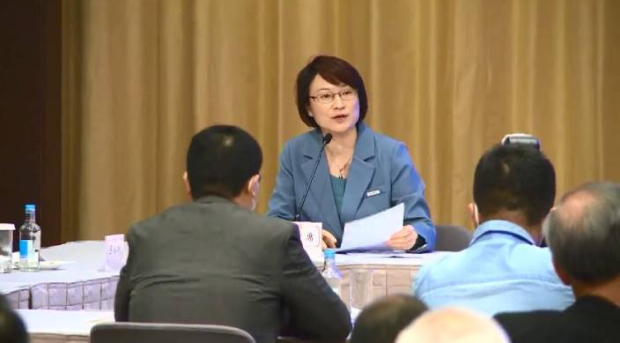

*民建联主席李慧琼。*

民建联主席李慧琼提到，在中央支持下，香港曾出现三次民主发展契机，分别为修改行政长官和立法会产生办法、为实现普选目标定下时间表、为实现行政长官普选规划路线图。

令人遗憾的是，反对派对政改方案采取否定态度。她直言，除政治考量外，难以理解反对派有何理由否定三次政改，令许多民生法案无法上台，强调如果民主是如此，绝大多数理性市民都不会苟同他们所谓的「民主」。

李慧琼认为，今次选举是公平公正的选举，相反2019年的区议会选举，爱国爱港参选人受到极端分子暴力攻击，参选人的家人安全备受威胁，他们甚至恐吓选民企图阻止投票。

在这样的情况下，选举与被选举的权利又如何得以保障。她质疑，所谓的「自由民主」破坏公义，当初声称为「自由民主」维护公益的人，今日又有什么理由对香港新选制说三道四。

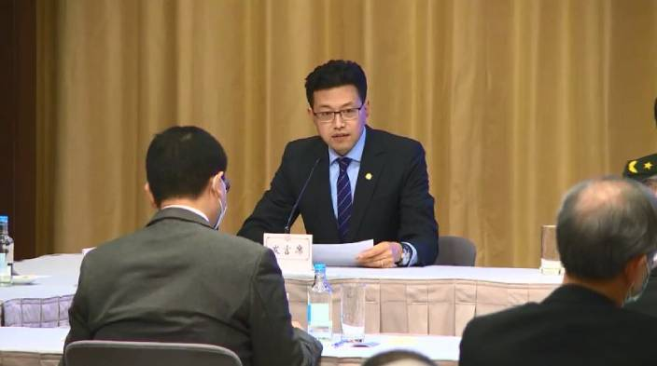

*工联会会长吴秋北。*

工联会会长吴秋北就分享他参选地区的经历，认为港岛东区直选四名候选人之间，是比政纲、比担当、比政绩，展现的政治是为人民服务，以发展为纲，以人民为本的施政民主。

相比之下，以往的选举呈现更多的是形式，选票导向，华而不实，恶性竞争，把政治对抗甚至带到议会中，遗祸甚广。

吴秋北认为，「一国」是「两制」的根本，根基稳固才能丰富「一国两制」实践，《国安法》的实施，反中乱港者的出局和完善选举制度的落实，更加印证了「没有人比中国共产党更懂『一国两制』，没有人比中国共产党更希望发展香港特色民主」这句说话。

他重申，香港是中国的香港，爱国者治港本来就是港人治港应有之意，生搬硬套西方民主是离地的，既不符合香港社会，也不符合「一国两制」原则和中国国情。

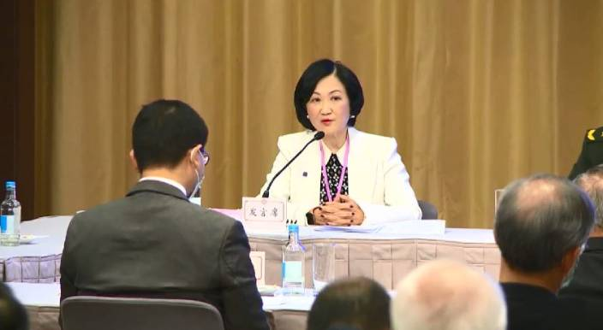

*新民党主席叶刘淑仪。*

叶刘淑仪提到，在1843年至1993年间，香港港督同时兼任立法局主席一职，香港在英殖民政府年代毫无民主可言。

她续指，曾有外国学者指出，英国人放弃过两次在港实施民主的机会，包括二战和60年代动乱后，有英国高官甚至带头反对，所以香港民主是到了殖民政府统治末期，英国人发现1997年香港要交还中国，才开始悄悄推行所谓的普选，将部分区议会的议席透过普选产生，以及在港培养很多所谓的「民主斗士」。

叶刘淑仪续指，当年第一次的区议会部分议席普选，投票率仅得30%，英国高官已经觉得很了不起，又称根据其个人参选经验，高投票率并非一件好事，反而是社会过分动员、过分政治化的表现。

她又笑言，自己在街上拼搏了8个星期，瘦了很多，形容「参选是一个减肥很好的办法」，加入立法会后后一定笃行「一国两制」原则，根据国家主席和国务院总理的期望，尽量做好立法工作。

**不念过去**

**END**

**不畏将来**



简思智库，专注于粤港澳大湾区政治经济，深度研究香港问题。

欢迎您投稿原创文章到简思智库，让您的声音被更多人听到



请长按下方二维码添加简思智库工作微信投稿。（或搜索添加微信ID：**GTT_CN**）



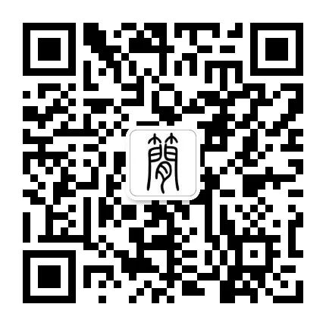





**感谢阅读，请关注我们，或点右下角“赞”和“在看”分享。**



### 精选留言

用户设置不下载评论